## Azkaban自动失败重试案例

### 1.1 HelloWorld案例

1）在windows环境，新建azkaban.project文件，编辑内容如下

azkaban-flow-version: 2.0

注意：该文件作用，是采用新的Flow-API方式解析flow文件。

2）新建basic.flow文件，内容如下

nodes:

- name: jobA

type: command

config:

command: echo "Hello World"

（1）Name：job名称

（2）Type：job类型。command表示你要执行作业的方式为命令

（3）Config：job配置

### 1.2 自动失败重试案例

需求：如果执行任务失败，需要重试3次，重试的时间间隔**10**000ms

具体步骤：

1）编译配置流

nodes:

- name: JobA

type: command

config:

command: sh /not_exists.sh

**retries: 3**

**retry.backoff: 10000**

参数说明：

**retries：重试次数**

**retry.backoff：重试的时间间隔**

2）将修改后的basic.flow和azkaban.project压缩成four.zip文件



3）重复2.3.1节HelloWorld后续步骤。

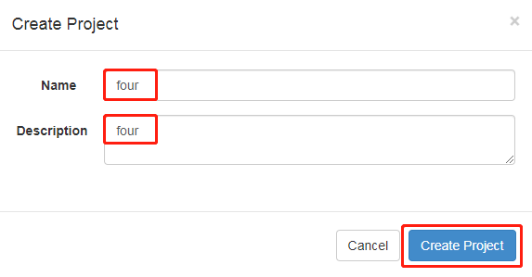

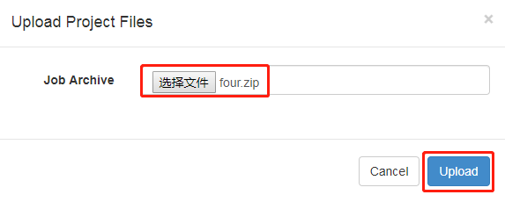

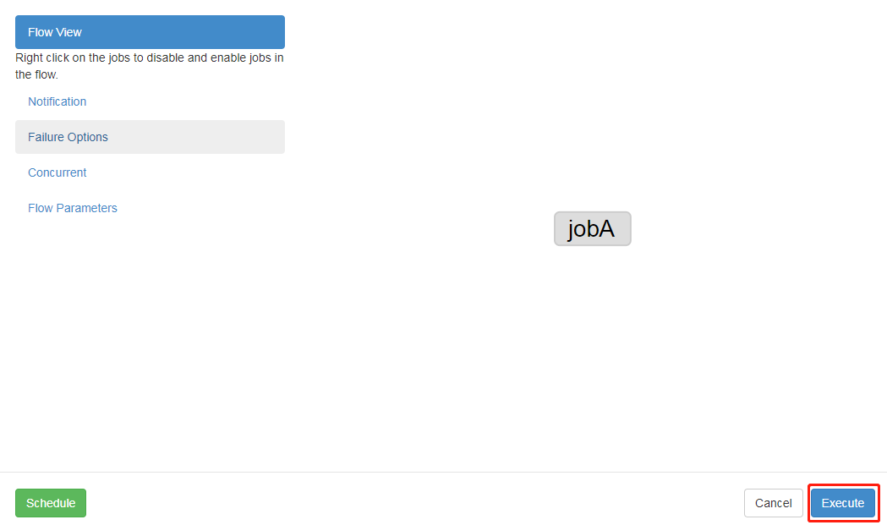

4）执行并观察到一次失败+三次重试

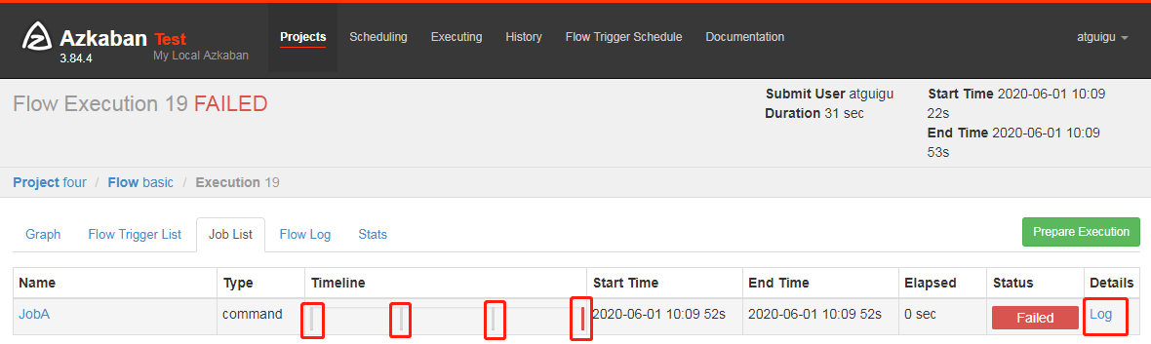

5）也可以点击上图中的Log，在任务日志中看到，总共执行了4次。

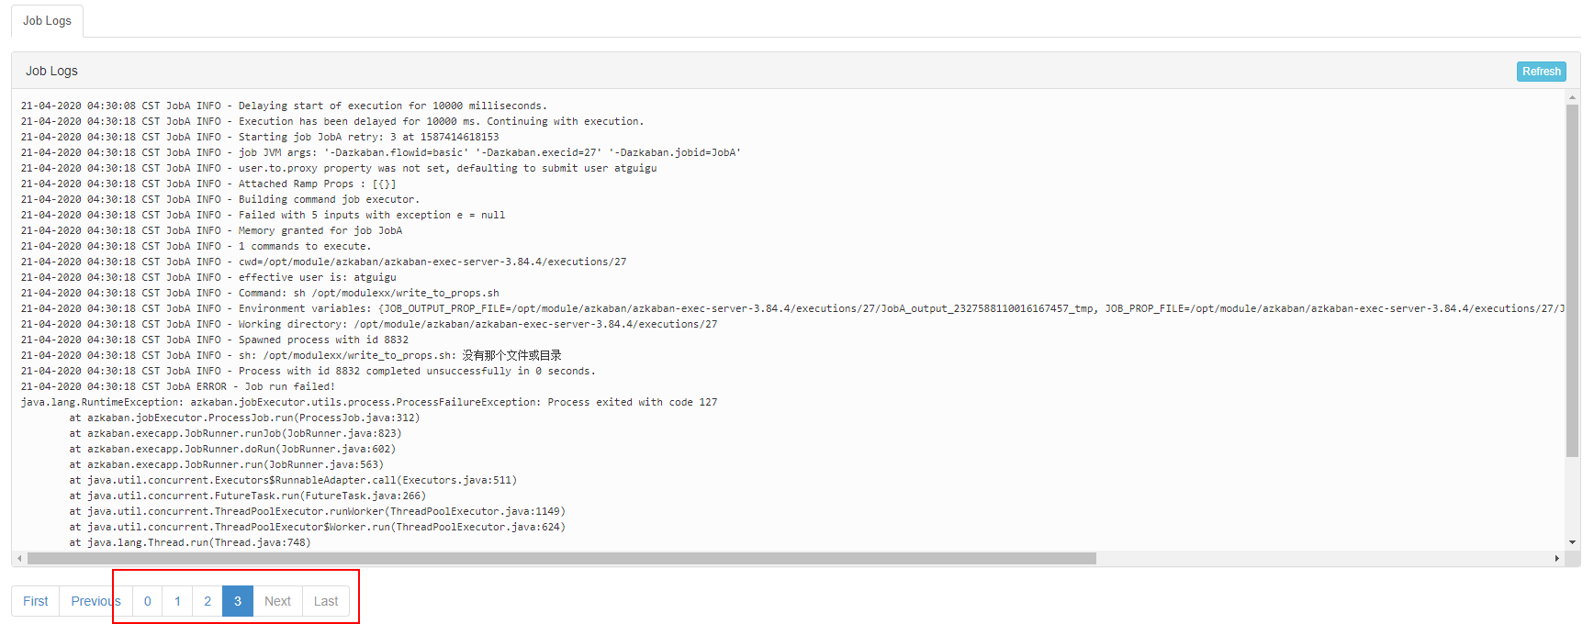

## Azkaban邮件报警案例

### 2.1 注册邮箱

1）申请注册一个126邮箱

2）点击邮箱账号=》账号管理

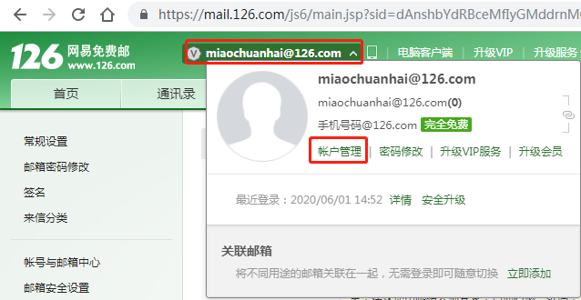

3）开启SMTP服务

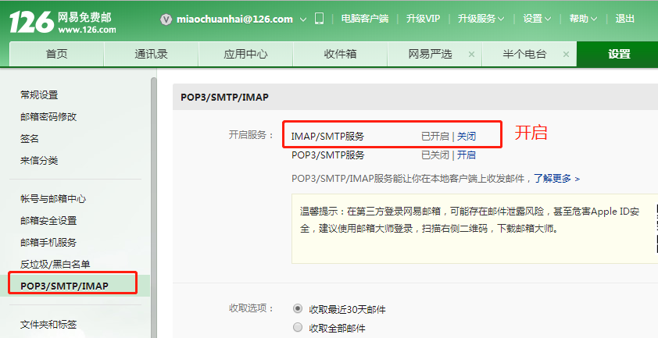

4）一定要记住授权码

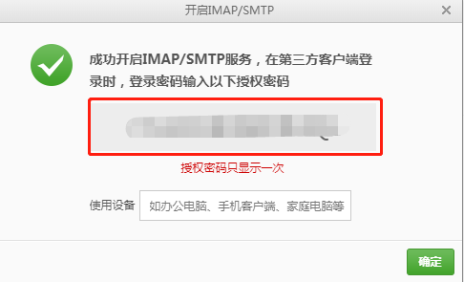

### 2.2 默认邮件报警案例

Azkaban默认支持通过邮件对失败的任务进行报警，配置方法如下：

1. 在azkaban-web节点hadoop102上，编辑

/opt/module/azkaban/azkaban-web/**conf/azkaban.properties**，修改如下内容：

[atguigu@hadoop102 azkaban-web]$ vim /opt/module/azkaban/azkaban-web/conf/azkaban.properties

添加如下内容：

#这里设置邮件发送服务器，需要 申请邮箱，切开通stmp服务，以下只是例子

mail.sender=atguigu@126.com

mail.host=smtp.126.com

mail.user=atguigu@126.com

mail.password=用邮箱的授权码

2）保存并重启web-server。

[atguigu@hadoop102 azkaban-web]$ bin/shutdown-web.sh

[atguigu@hadoop102 azkaban-web]$ bin/start-web.sh

3）编辑basic.flow

nodes:

- name: jobA

type: command

config:

command: echo "This is an email test."

4）将azkaban.project和basic.flow压缩成email.zip

5）创建工程=》上传文件=》执行作业=》查看结果

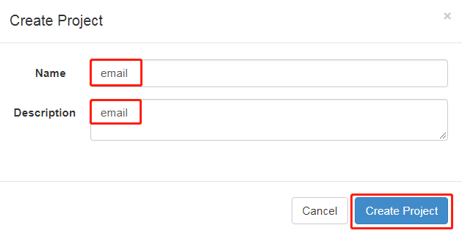

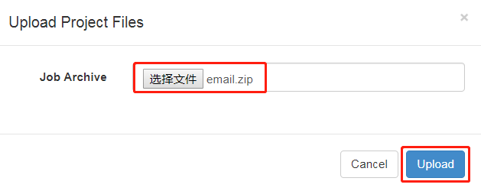

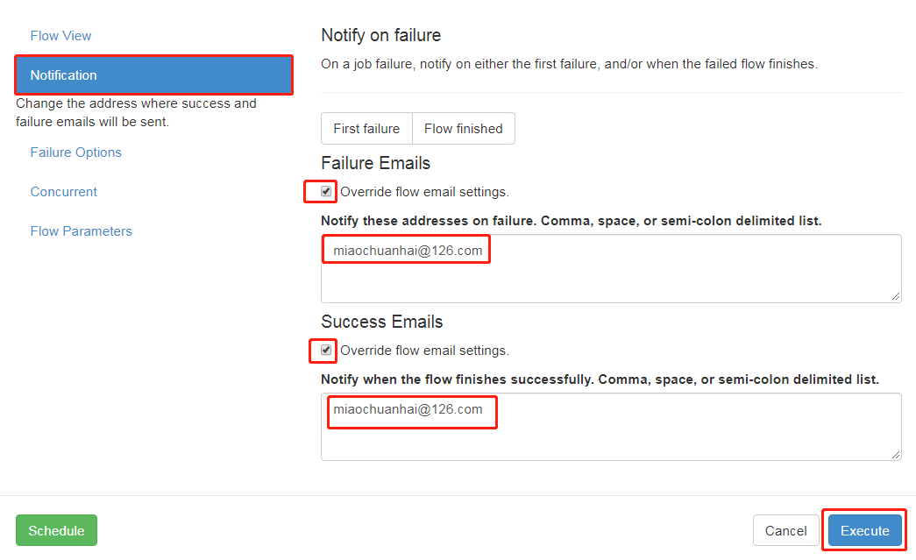

6）观察邮箱，发现执行成功或者失败的邮件

